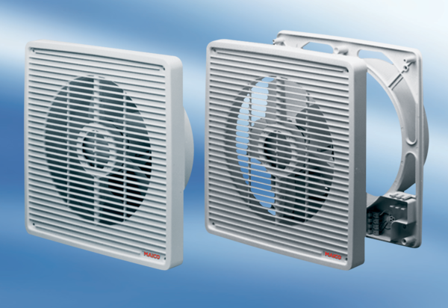Zapuštěný stěnový ventilátor EN 31Obsah dodávky: 1 kusSortiment: C
Typové číslo: 0081.0303Výrobce: MAICO

